УДК 674.028.9

ВЛИЯНИЕ МАГНИТНОЙ ОБРАБОТКИ ПОЛИМЕРНЫХ КЛЕЕВ
НА ПРОЧНОСТЬ КЛЕЕВЫХ СОЕДИНЕНИЙ НА ИХ ОСНОВЕ

Попов В.М., Новиков А.П., Иванов А.В.

Воронежская государственная лесотехническая академия, г. Воронеж, Россия

РЕЗЮМЕ

Изучено влияние постоянного магнитного поля на свойства полимерных клеев. Установлено повышение когезионной и адгезионной прочности клеевых соединений, сформированных на магнитообработанных клеях. Электронномикроскопическими и рентгеноструктурными исследованиями показано упорядочение структуры и сближение структурных элементов полимерной основы клеев под воздействием магнитного поля. Выявлено снижение внутренних напряжений в клеевых соединениях на основе магнитообработанных клеев. Экспериментально установлен эффект повышения смачиваемости магнитообработанного клея к поверхности субстрата.

Ключевые слова: магнитное поле; клеевые соединения; напряженность поля; структура полимера; прочность

INFLUENCE OF MAGNETIC TREATMENT OF POLYMER ADHESIVE ON THE STRENGTH OF ADHESIVE COMPOUNDS ON THEIR BASIS

Popov V.M., Novikov A.P., Ivanov A.V.

Voronezh State Academy of Forestry and Technologies, Voronezh, Russia

SUMMARY

Influence of constant magnetic field on polymer adhesives is studied. Increase of cohesive and adhesive strength of adhesive joints formed on magnetically treated adhesives is established. By electron and x-ray studies the ordering of the structure and the convergence of the structural elements of the polymer base of adhesives under the influence of magnetic field are shown. Decrease of internal stresses in the adhesive compounds based on magnetically treated adhesives is revealed. The effect of wettability increasing of magnetically treated adhesive to the surface substrate is experimentally established.

Key words: magnetic field; adhesive joints; field intensity; polymer structure; strength

1. ВВЕДЕНИЕ

Одной из основных проблем широкого применения полимерных клеев является повышение прочности клеевых соединений [1]. Для повышения прочности клееных конструкций из различных материалов разрабатываются новые марки клеев [2] и совершенствуются технологии склеивания [3]. Однако эти мероприятия уже не дают заметного эффекта повышения надежности при эксплуатации клееных конструкций. Возникает необходимость разработки принципиально новых технологий, позволяющих направленно изменять структуру полимерной основы клеевых швов на наноуровне. Ранее установлено [4], что при воздействии магнитного поля на расплавы термореактопластов, к которым относится большинство полимерных клеев, повышается микротвердость и разрывная прочность полимеров в блочном состоянии. Обнаруженный эффект объясняется структурными изменениями полимеров под воздействием магнитного поля, когда протекает процесс упорядочения микроэлементов в полимерной матрице.
Исходя из изложенного выше и принимая во внимание приведенные автором [5] опытные данные по увеличению адгезионной прочности магнитообработанных полимерных покрытий на металлических подложках, можно предположить, что воздействие магнитным полем на полимерный компонент клея приведет к повышению прочности клеевого соединения.

1. ЭКСПЕРИМЕНТАЛЬНЫЕ УСТАНОВКИ, МАТЕРИАЛЫ И МЕТОДИКИ ИССЛЕДОВАНИЯ

Для реализации программы по изучению влияния постоянного магнитного поля на клеящие способности полимерных клеев использовалась установка [6], основным элементом которой является электромагнитный индуктор с подвижными башмаками. На обмотку катушки электромагнита подается ток силой до 12А. Напряженность магнитного поля регулируется величиной подаваемого тока и расстоянием между полюсами электромагнита. Установка позволяет создавать магнитное поле напряженностью до . Между полюсами электромагнита помещается рабочая ячейка в виде кюветы из фторопласта с подвергаемым обработке однокомпонентным клеем или полимерным компонентом двухкомпонентного клея. Для создания необходимого теплового режима в области рабочей ячейки устанавливалось нагревательное устройство, позволяющее поддерживать температуру в пределах 40…50⁰С. Время магнитной обработки клеевой композиции не превышало 20 мин. Обработке в магнитном поле подвергались карбомидоформальдегидный клей повышенной жизнеспособности КФЖ, полиуретановый Supraterm 436 (водная полиуретановая дисперсия) и однокомпонентный поливинилацетатный клей ПВА. В качестве субстрата для этих клеев использовалась древесина дуба. Обрабатывались также эпоксиполиамидный клей ВК-9, эпоксидный К-153 и композиция на основе смолы ЭДП и отвердителя ПЭПА, для которых в качестве субстратов применялась сталь 20.
После обработки в магнитном поле при заданной напряженности однокомпонентный клей наносился на поверхности склеивания образцов. Полученные образцы при давлении $0,3\text{МПа}$ и соответствующей температуре отверждения для данного клея выдерживались в течение суток. Для двухкомпонентных клеев обработанный полимерный компонент соединялся с отвердителем и проводилась та же операция по склеиванию. Затем образцы из древесины дуба испытывались на предел прочности клеевого соединения при скалывании вдоль волокон согласно ГОСТа 15613.1–84 на отечественной стандартизированной испытательной разрывной машине марки ИР–50–3 с погрешностью измерений не превышающей 12%. Склеенные образцы из стали 20 после соответствующей выдержки подвергались испытаниям предела прочности клеевых соединений на сдвиг при сжатии. Для подавляющего большинства опытов разрушение клеевого шва носило когезионный характер.
Специальными исследованиями процесса формирования клеевых соединений установлено, что основным критерием их прочности и долговечности являются внутренние напряжения [7]. Отсюда естественно возникает вопрос о влиянии магнитного поля на механизм образования внутренних напряжений в клеевых соединениях. Для проведения подобных исследований создан дополнительный комплекс, позволяющий находить кинетику формирования внутренних напряжений в клеевом шве в процессе отверждения клея [8]. В основу метода положен консольный способ определения внутренних напряжений полимерных покрытий и клеевых соединений. В отличие от ранее применяемых способов в данном случае величина изгиба клееной пары постоянно фиксируется через измерение емкости плоского конденсатора в измерительной ячейке. Клееная пара представляет собой сборку из двух пластин с соотношением толщин 1:5 с клеевой прослойкой между ними. В процессе отверждения клея конец склеенных пластин изгибается, от чего изменяется емкость плоского конденсатора. Изменение емкости фиксируется цифровым прибором и передается в измерительный комплекс, где трансформируется в показания величины внутренних напряжений в зависимости от времени.

2. РЕЗУЛЬТАТЫ ЭКСПЕРИМЕНТОВ И ИХ ОБСУЖДЕНИЕ

Полученные в процессе проведенных сравнительных испытаний значения прочности клеевых соединений на основе магнитообработанных и необработанных клеев приведены на рис.1 и 2.

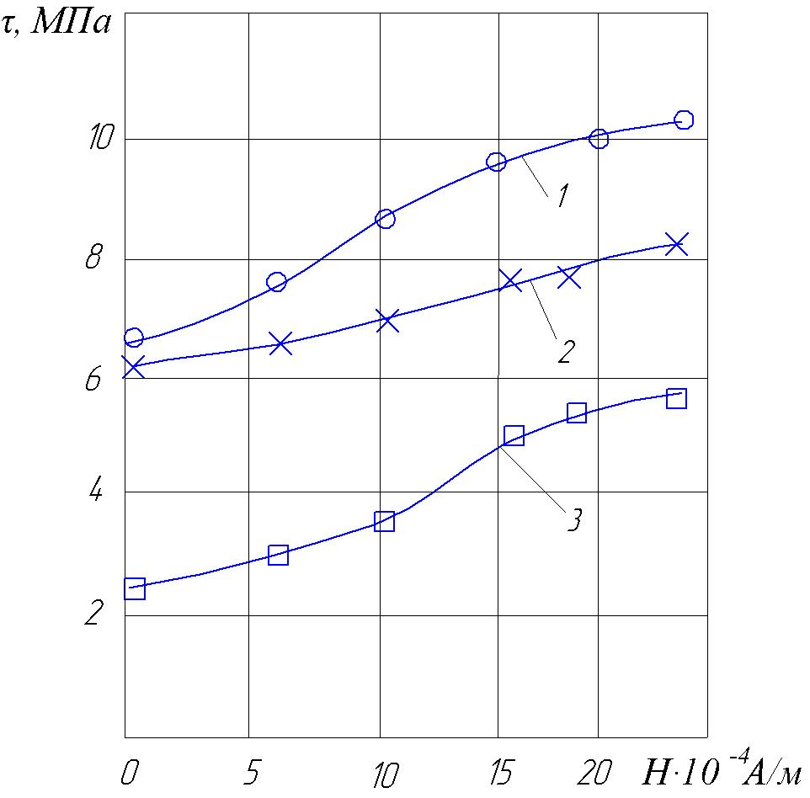

Рис.1. Зависимость предела прочности при скалывании вдоль волокон клеевого соединения образцов из дуба от напряженности магнитного поля: 1 – клей КФЖ; 2 – ПВА; 3 – Supraterm 436.

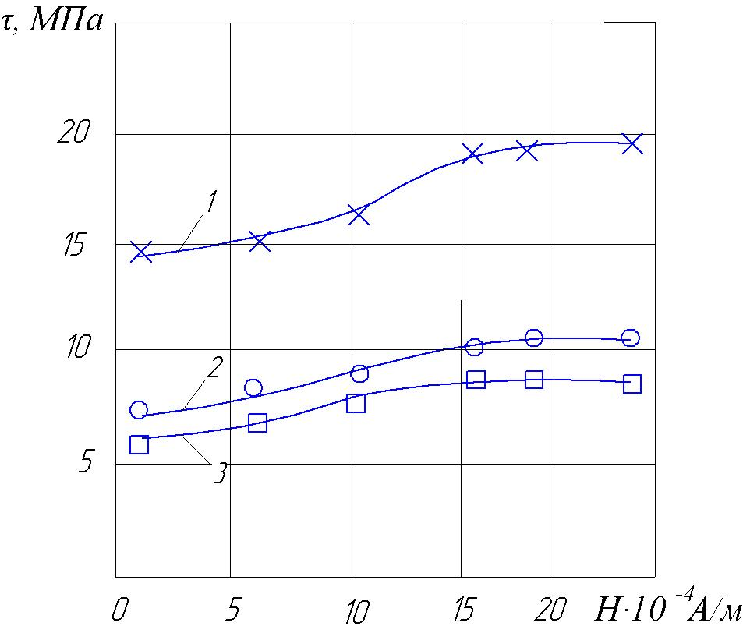

Рис.2. Зависимость предела прочности клеевого соединения при сдвиге от напряженности магнитного поля: 1 – клей ВК – 9; 2 – К – 153; 3 – ЭДП + ПЭПА.

Погрешность задания величины напряженности магнитного поля не превышала 0,1%. Для каждого опыта использовалось по пять образцов. Доверительные интервалы при измерениях прочности для образцов на клеях КФЖ, ПВА и Supraterm 436 составляют 0,113 и для клеев ВК-9, К-153 и ЭДП+ПЭПА – 0,121. Анализ полученных данных позволяет сделать однозначный вывод, что для всех исследованных полимерных клеев и разных по природе субстратов воздействие магнитным полем на клей или полимерный компонент клея сопровождается повышением прочности клеевых соединений. При этом прочность растет с повышением напряженности поля, приобретая тенденцию к стабилизации, начиная с напряженности .
Для понимания механизма повышения прочности клеевого соединения на основе магнитообработанного клея проведены электронномикроскопические исследования на электронном растровом микроскопе Jeolio 6380-Lf c возможным максимальным увеличением $3\text{нм}$ (рис.3)
Из анализа проведенных снимков видно, что под воздействием магнитного поля происходит перестройка структуры полимерной основы клея. Молекулы, а также возможно, ассоциаты незаполимеризованного клея находятся в магнитном поле под действие сил трения, связанных с вязкостью клеевой композиции, сил магнитного поля, действующих на диамагнитные и парамагнитные молекулы, и сил, возникающих при наличии градиента магнитного поля. Отсюда воздействие магнитного поля сопровождается ориентацией молекул, приводящей к уплотнению и упорядочению структуры клея. В результате исчезают трещины и пустоты, которые являются концентраторами напряжения, способствующими снижению прочности клеевого соединения.
Для изучения количественного изменения микроструктуры клея, подвергнутого магнитному воздействию, проведен рентгеноструктурный анализ на образцах отвержденного клея. На рис.4 и 5 приведены дифрактограммы клея КФЖ до и после обработки в магнитном поле напряженностью . Рентгеноструктурный анализ образцов осуществляли на японском дифрактометре при напряжении 30 кВ, силе тока 30 мА. В качестве источника излучения использовалась рентгеновская трубка с медным анодом.

1 | 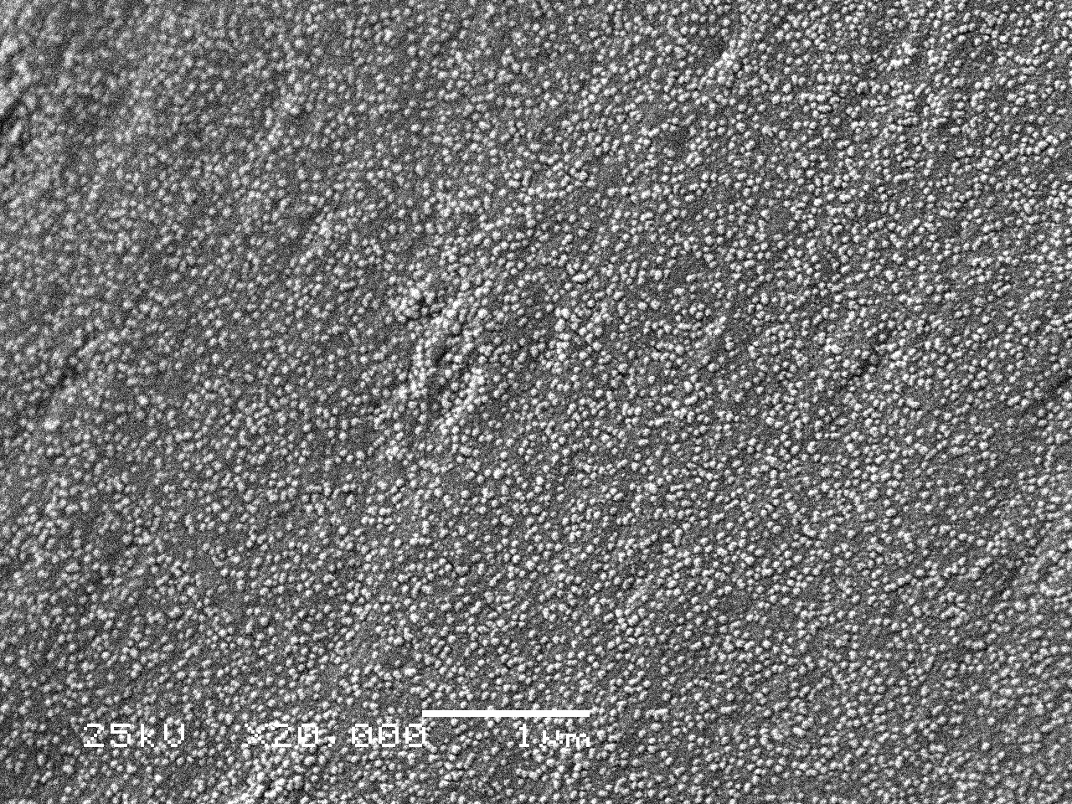 | 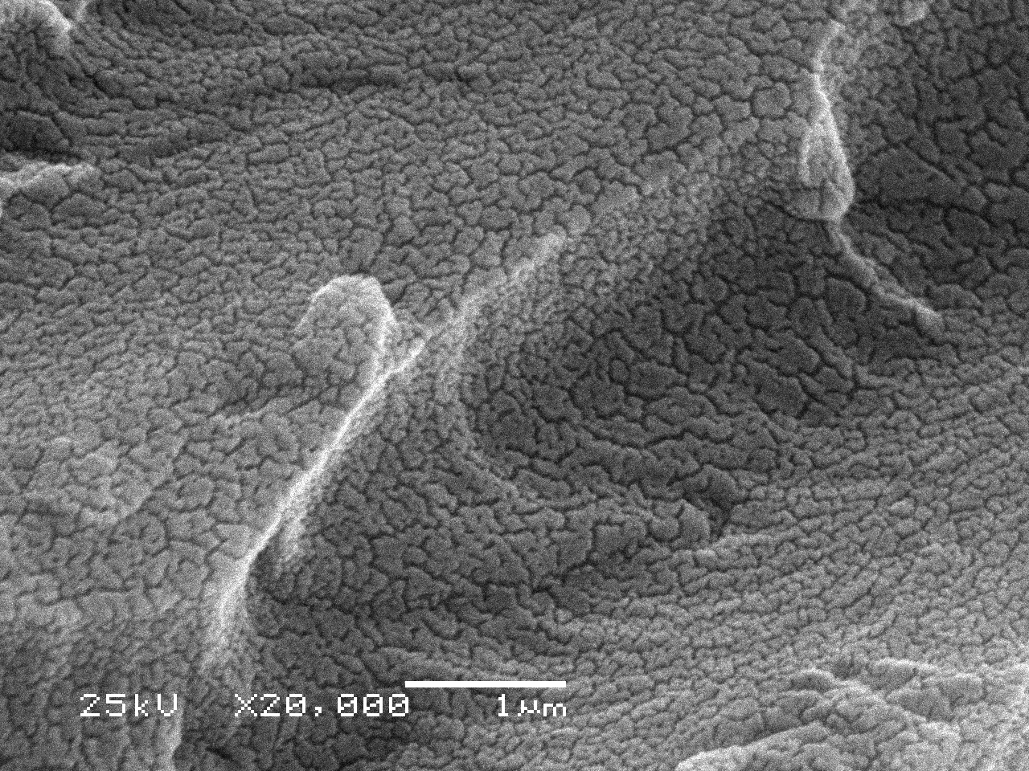
2 | 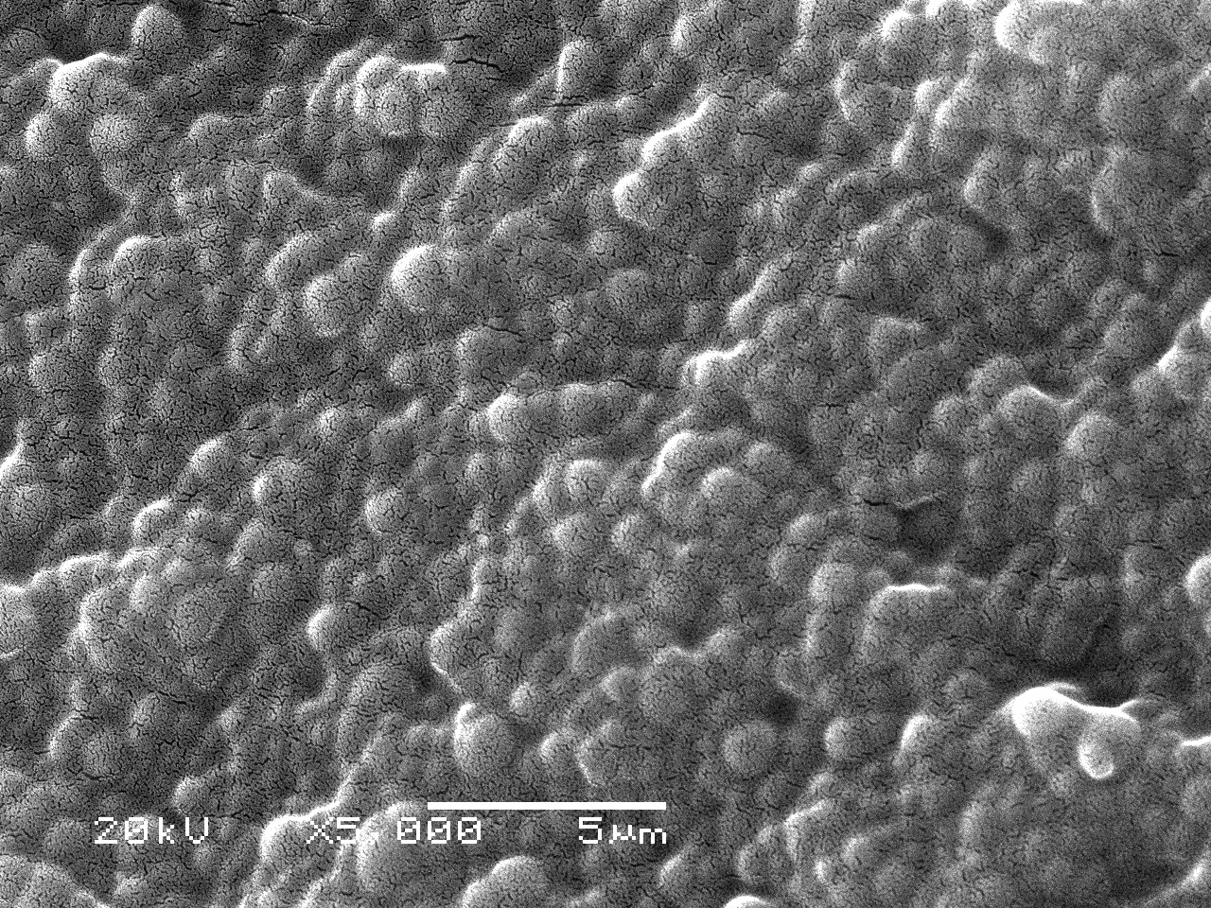  а | 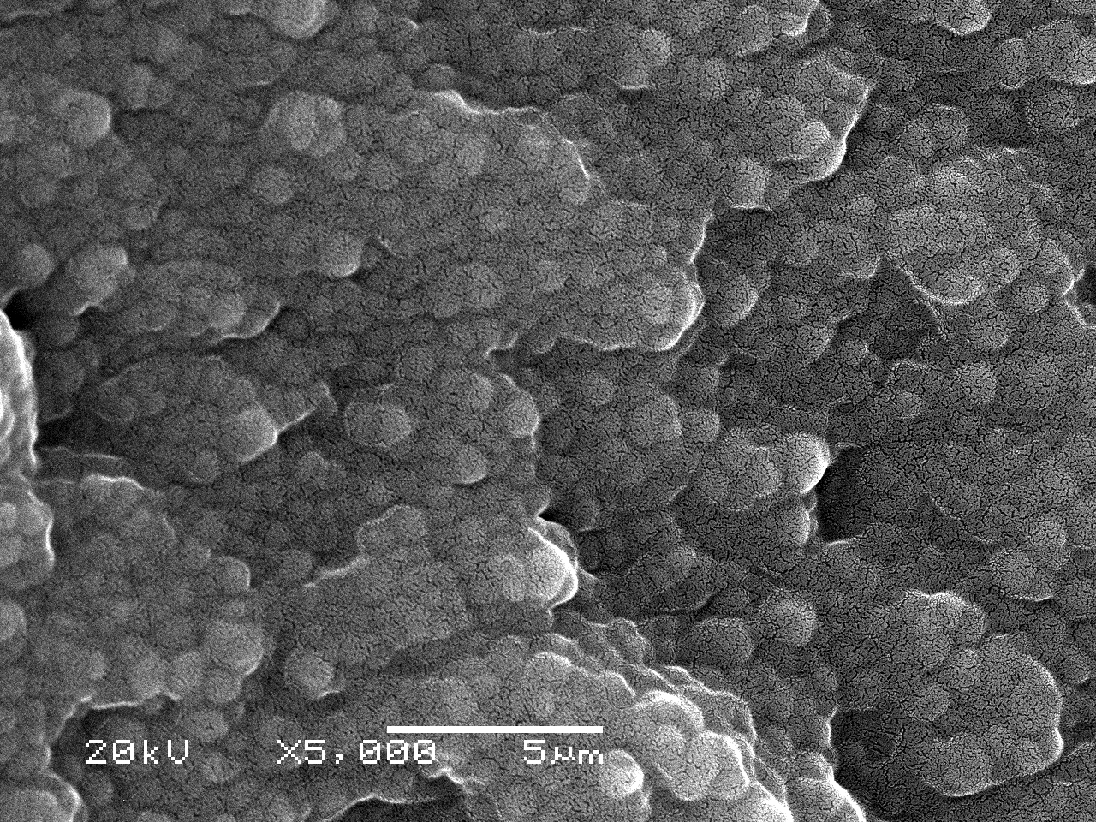  б
Рис.3. Надмолекулярная структура клеевых композиций КФЖ (а) и ПВА (б):
1 – образцы, обработанные в магнитном поле напряженностью ; 2 – образцы, не подвергнутые магнитной обработке.

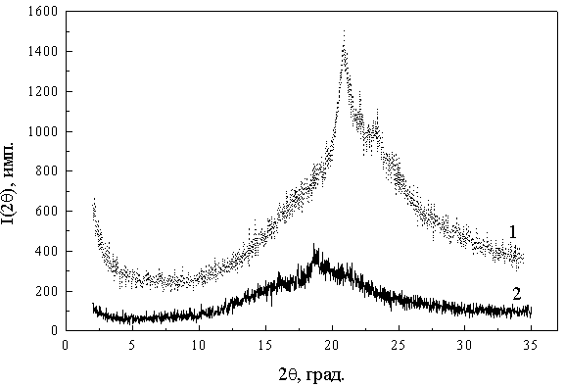

Рис.4. Дифрактограммы зависимости кривых рассеянного рентгеновского излучения $У(2θ)$ от угла дифракции $2θ$для клея КФЖ: 1 – без обработки магнитным полем; 2 – после обработки.

Из дифрактограммы на рис.4 видно, что после приложения магнитного поля произошло упорядочение структуры клея. Положение первого пика сместилось в сторону меньших углов, а также произошло перераспределение высот субпиков, когда высота правого субпика уменьшилась, и появился небольшой субпик на левом склоне первого пика. Можно полагать, что под действием магнитного поля существующий порядок в расположении атомов изменился, и они перешли в более выгодное локальное энергетическое состояние. Под действием магнитного поля уменьшаются межатомные расстояния, о чем свидетельствуют данные рис.5 по смещению пиков в сторону уменьшения . Для клея КФЖ основное межатомное расстояние уменьшилось на 20%. Очевидно, что причиной сближения рентгенорассеивающих атомов является дополнительное притяжение, наведенное магнитным полем.
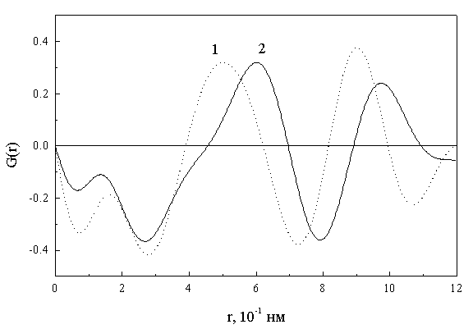

Рис.5. Приведенные функции радиального распределения для клея КФ-Ж: 1 – после обработки магнитным полем; 2 – без обработки.

Как отмечалось выше, прочность клеевых соединений в значительной степени зависит от внутренних напряжений. Отсюда очевиден интерес к вопросу о формировании внутренних напряжений в клеевых соединениях с магнитообработанным клеем. На описанной ранее установке проведены исследования, результаты которых представлены на рис.6.

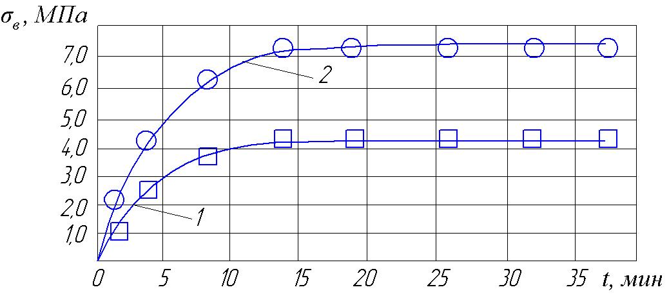

Рис.6. Кинетика формирования внутренних напряжений клеевых соединений древесины дуба на клее КФ-Ж, обработанном в магнитном поле напряженностью : 1 – клей, подвергнутый магнитной обработке; 2 – необработанный клей.

Из приведенных данных рис.6 видно, что обработка клея в магнитном поле значительно снижает внутренние напряжения клеевого соединения и таким образом повышает когезионную прочность соединения. Отсюда становится ясным механизм повышения когезионной прочности клеевых соединений, сформированных на клеях, подвергнутых магнитному воздействию.
Остается открытым вопрос о влиянии магнитного поля на адгезионную прочность клеевого соединения. Известно [9], что на адгезионную прочность клеевого соединения определяющее влияние оказывает смачивание и растекание клея по поверхности субстрата. Установлено, что основным показателем способности жидкости смачивать твердое тело является краевой угол $γ$. Чем меньше $γ$, тем больше адгезия жидкости к твердому телу.
Из рис.7 видно, что при одинаковом времени фиксации краевого угла его величина значительно меньше у обработанного клея по сравнению с необработанным. Отсюда следует что, воздействие магнитного поля на клей улучшает его способность смачивать и растекаться по поверхности субстрата.

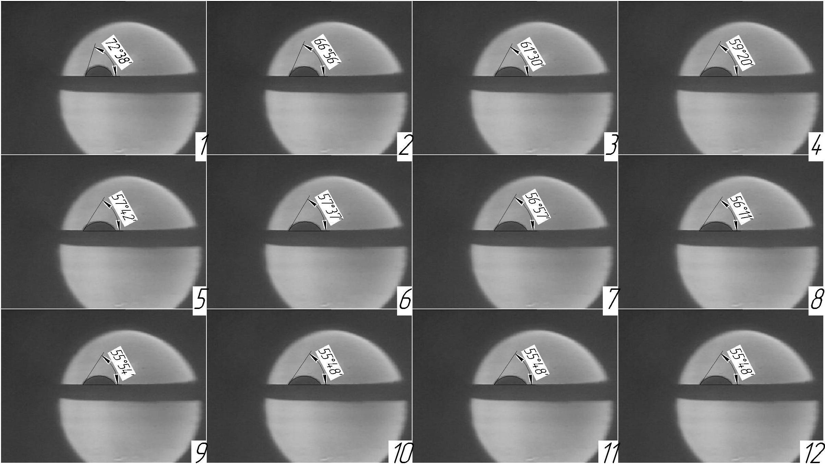 | 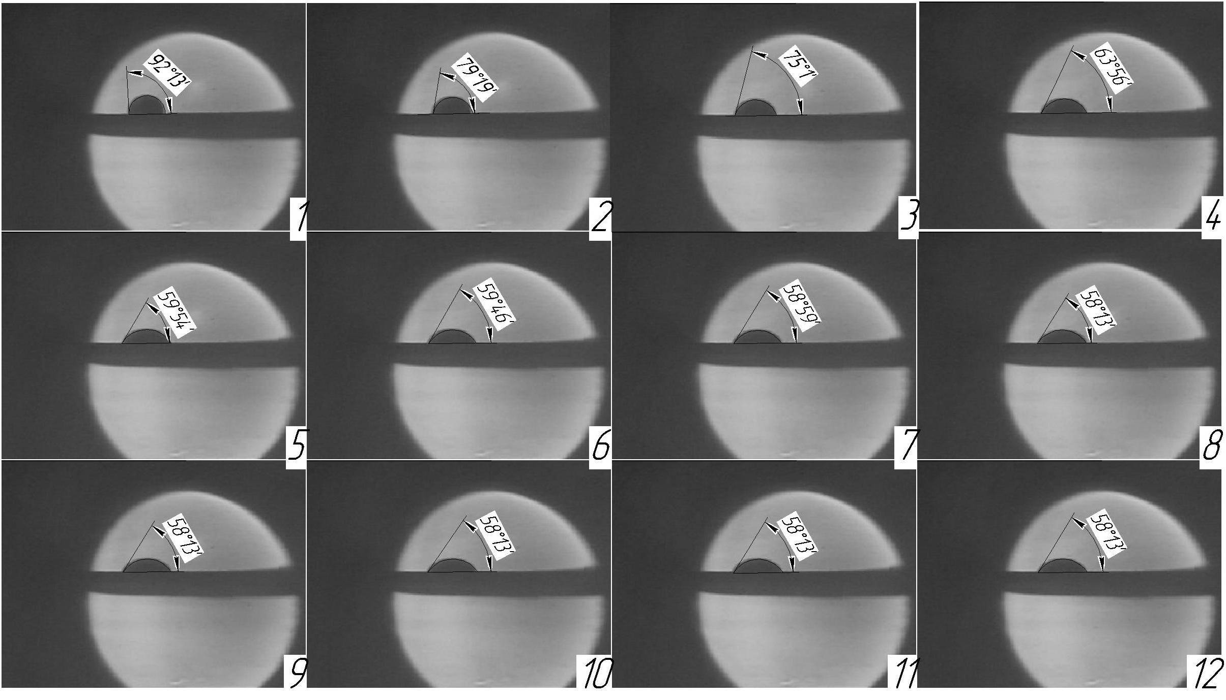
а б
Рис.7. Фотоснимки изменения краевого угла клея КФЖ по времени: а – клей, обработанный в магнитном поле; б – исходный клей.

Механизм улучшения растекаемости клея по поверхности субстрата и смачиваемости можно объяснить тем, что под воздействием магнитного поля молекулярные цепи полимерной основы клея выстраиваются по линиям напряженности поля, причем в момент перемещения молекул слабые связи разрушаются, молекулы вытягиваются, молекулярная масса их уменьшается, что ведет к снижению вязкости клея и повышению растекаемости клея по поверхности субстрата.
Для исследования влияния магнитного поля на смачиваемость поверхности древесины клеем применялось специально разработанное устройство, позволяющее освещать сбоку каплю клея на подложке световым источником и в увеличенном масштабе проектировать изображение на экран в виде листа миллиметровой бумаги. Для фиксации непосредственно процесса формирования краевого угла использовалась цифровая фотокамера. Замерялся краевой угол для контрольного клея КФЖ и клея, обработанного в магнитном поле напряженностью в течение 20 мин. В качестве субстратов использовались заготовки из дуба, березы и осины. На рис.7 приведены фотоснимки изменения краевого угла клея КФЖ по времени на подложке из древесины березы. Следует отметить, что характер формирования краевого угла идентичен для всех рассмотренных субстратов.

ВЫВОДЫ

На основании результатов исследований показано, что обработка полимерного компонента клея или непосредственно однокомпонентного клея постоянным магнитным полем повышает прочность клеевых соединений для различных клеев и субстратов. Электронномикроскопическими исследованиями установлено и рентгеноструктурным анализом подтверждено упорядочение структуры магнитообработанного клея и сближение структурных элементов под воздействием магнитного поля, повышающих когезионную прочность клеевого соединения. Экспериментально выявлено значительное снижение внутренних напряжений клеевых соединений на основе магнитообработанного клея, приводящее к повышению когезионной прочности соединений.
Обработка клея в магнитном поле снижает краевой угол, повышая, таким образом, способность клея смачивать поверхность субстрата, что сопровождается повышением адгезионной прочности клеевого соединения.

ЛИТЕРАТУРА

- Вильнав Ж.Ж. Клеевые соединения. – М.: Техносфера, 2007. – 384 с.
- Кардашов Д.А., Петрова А.П. Полимерные клеи. – М.: Химия, 1983. – 256 с.
- Волынский В.Н. Технология клееных материалов. – Архангельск: АГТУ, 1998. – 299 с.
- Молчанов Ю.М., Кисис Э.Р., Родин Ю.П. Структурные изменения полимерных материалов в магнитном поле // Механика полимеров. – 1973. – №4. – С.737-738.
- Кестельман В.Н. Физические методы модификации полимерных материалов. – М.: Химия, 1980. – 224 с.
- Попов В.М., Иванов А.В., Мурзин В.С. и др. Устройство для намагничивания / Пат. 2328788 МПК НО1F 13/00. – №2007115746/09; заявл. 25.04.2007; опубл.10.07.2008. – Бюл. №19. – С.4.
- Фрейдин А.С. Прочность и долговечность клеевых соединений. – М.: Химия, 1971. – 256 с.
- Попов В.М., Песков Н.Е., Лушникова Е.Н. Метод контроля качества композиционных материалов класса «препег» // Дефектоскопия. – 1994. – №1. – С.50-51.
- Дерягин Б.В. Исследование в области поверхностных сил. – М.: Изд-во АН СССР, 1961. – 218 с.

Поступила в редакцию 24 апреля 2012 года.

Работа выполнена при финансовой поддержке РФФИ (код проекта №10-08-00087).
Сведения об авторах: Попов Виктор Михайлович, д.т.н., проф., Воронежская государственная лесотехническая академия, г. Воронеж, Россия, e-mail: etgvglta@e-mail.ru Новиков Алексей Петрович, к.т.н., доц., Воронежская государственная лесотехническая академия, г. Воронеж, Россия Иванов Андрей Владимирович, к.т.н., асс., Воронежская государственная лесотехническая академия, г. Воронеж, Россия

